**Дыхательная гимнастика**

**Цель**: подготовка артикуляционного аппарата ребенка к формированию сложных звуков русского языка. Продолжительность занятия не более 8-10 минут.

Все умеют танцевать,

Прыгать, бегать, рисовать,

Но не все пока умеют

Расслабляться, отдыхать

Есть у нас игра такая –

Очень легкая, простая:

Замедляется движенье,

Исчезает напряженье…

И становится понятно:

Расслабление – приятно!

Каждый день, всегда, везде, на занятиях, в игре

Ясно, четко говорим, потому что не спешим.

Паузы мы соблюдаем! Звук ударный выделяем!

И легко нам говорить, и не надо нам спешить.

Так спокойно, так приятно.

Говорим и все понятно!

**"Подуй на игрушку"**

В путешествие вдвоем на кораблике плывем,

Только чтобы нам поплыть, нужно ротик попросить.

Дуем плавно на кораблик, выдыхая через рот,

И тогда, смотри кораблик, продвигается вперед.

(Для упражнения понадобится тазик с водой и бумажный кораблик.

Ребенок дует на плавающую игрушку,

игрушка перемещается на противоположный «берег»).

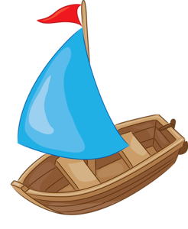

**"Надуй игрушку"**

Шарик, шарик, что лежишь?

Что детей не веселишь?

Мы сейчас тебя надуем,

Будешь радовать ты их.

***Ребенку дают маленькую резиновую игрушку, и предлагают ее надуть.***

***В этой игре можно посоревноваться.***



**"Трубачи"**

Мы сегодня трубачи,

Где же наши кулачки,

Мы поставим вместе их -

Будем дуть тихонько в них.

***Дети подносят к лицу сжатые кулачки,***

***располагая их, друг перед другом, и дуют в них, как в трубу.***

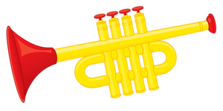

**"Листик"**

У меня листочек есть,

Я хочу с ним поиграть,

Буду дуть я на него,

А он будет убегать.

***На ладони у ребенка на уровне глаз лежит листочек.***

***Ребенок дует на него до тех пор, пока листочек не полетит.***

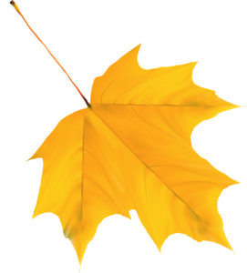

**"Водица"**

А давай мы устроим бурю в стакане

Нам нужно с тобой только лишь захотеть

Подуем в соломинку, щек не раздувая

А вода будет там бурлить и шипеть.

***Для упражнения нужно приготовить одноразовый стаканчик и трубочку.***

***В стакан наливается обычная или минеральная вода, край стакана должен быть на уровне губ ребенка.***

***Ребенок дует в трубочку, не раздувая щеки, так чтобы вода в стакане забурлила.***



**"Бутылочка"**

Посмотрите не меня

Есть свисточек у меня!

Буду я сейчас свистеть

Приходите посмотреть.

***Покажите ребенку, как можно свистеть с помощью пластиковой бутылочки.***

***Ребенок должен прижать горлышко бутылочки к вытянутым «трубочкой» губам, держать бутылочку вертикально, и дуть в нее.***

***Нужно также следить за тем, чтобы ребенок не раздувал щеки и не поднимал плечи.***

***При правильном выполнении упражнения, должен получиться свист.***

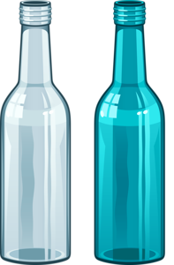

Успехов!